MURAT KIZ YATILI BÖLGE ORTAOKULU
DANA KARKAS UZUN BUT ALIMI TEKNİK ŞARTNAMESİ

- İŞİN KONUSU:
Murat Kız Yatılı Bölge Ortaokulu Pansiyonuna alınacak (+) (-) % 20 toleranslı 400 kg. Dana Karkas Uzun But alımı işidir.

ÜRÜN ADI | DANA KARKAS UZUN BUT
KAPSAYAN TEBLİĞ | TÜRK GIDA KODEKSİ ET VE ET ÜRÜNLERİ TEBLİĞİ | TEBLİĞ  NO:2012/74
İSTENİLEN ÖZELLİKLER | - Gıda Tarım ve Hayvancılık Bakanlığı tarafından onaylanmış mezbahanelerde kesilmiş olacaktır.  - Butlarda dana mührü vurulmuş olacaktır.  - Hastalık ve herhangi bir nedenle ilaç alan hayvan eti kesinlikle olmayacaktır.  - Etler taze kesilmiş ve kesildikten sonra en az 48 saat dinlenmiş olacaktır.  - But etini kaplayan dış yağ kalın tabakalı olmayacak, renk olarak beyazımtırak olacak kesinlikle keskin sarı veya altın sarısı tonunda sarı renkte olmayacaktır.  - Etteki yağ oranı % 5 i geçmeyecektir. 10-Butlar donmuş et olmayacaktır.  11-Etler suyunu salmamış olacaktır.  12- Her bir butun ağırlığı 50-80 Kg. aralığında olacaktır. ve butler randımanlı olacaktır.

- TEKNİK ŞARTNAME

GÖRÜNÜM VE FİZİKSEL ÖZELLİKLER | 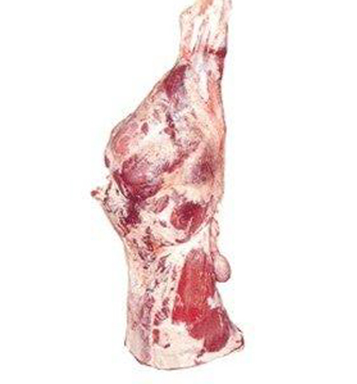 | Görünüm yandaki resimdeki gibi olacaktır.But Bonfile, Kontrafile, Tranç, Sokum, Kontrnua, Nua, İncik ve Pençeta’dan oluşan Kemikli Karkas Olacaktır. Yağlar  beyazımtırak olacak, keskin sarı tonunda olmayacaktır.
RENK,KOKU | Renk soluk kırmızı veya kırmızımtırak olacak, mat ve kahverengi  olmayacaktır.Kokuşmuş, ekşimsi koku, ağır koku, ilaç kokusu kesinlikle olmayacaktır.
İSTENİLEN MİKTAR | - Kg

- TESLİMAT:
Murat Kız Yatılı Bölge Ortaokulu Müdürlüğü Pansiyonunun ihtiyacı olan et ürünleri halinde istenilecektir.
Yüklenici firmaya et ürünlerinin sipariş miktarı bildirildikten sonra 2 (iki) gün içerisinde Teknik Şartnameye uygun olarak Murat Kız Yatılı Bölge Ortaokulu Pansiyonu Merkez/AĞRI adresine teslim edecektir. Teslimat mesai saatleri içinde yapılacaktır.
Yüklenici firma tarafından getirilen et ürünleri İdarece görevlendirilen personel tarafından Teknik Şartnameye uygun olup olmadığı kontrol edildikten sonra tartılarak teslim alınacaktır. Her yapılan teslimatlarda İdare ve yüklenici firma yetkililerince teslim ve tesellüm fişi tanzim edilerek imza altına alınacaktır.
Yüklenici firma tarafından getirilen et ürünleri İdarece görevlendirilen personel tarafından Teknik Şartnameye uygun olmadığı tespit edilenler ile kullanım esnasında çıkacak olumsuz durumdaki et ürünlerini Yüklenici firma geri götürerek Teknik Şartnameye uygun olarak değiştirecektir.

- ÖDEMELER:
Yüklenici firma tarafından etin tamamı (400Kg) İdareye teslim edildikten sonra söz konusu et ürünlerine ait fatura tutarı yüklenici firmanın banka hesabına en geç 17.06.2016 tarihine kadar
Ödemesi…gerçekleştirilecektir.

